1.（2018洛阳联考）静电场在*x*轴上的场强*E*随*x*的变化关系如图所示，*x*轴正方向为场强正方向，带正电的点电荷沿*x*轴运动，则点电荷

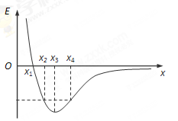

A．在*x*2和*x*4处电势能相等

B．由*x*1运动到*x*3的过程中电势能增大

C．由*x*1运动到*x*4的过程中电势能先减小后增大

D．由*x*1运动到*x*4的过程中电场力先减小后增大

【题型分析】高考对于场强图象和电势图象的考查主要有两方面：一方面给出场强图象或电势图象，要求在理解图象物理意义的基础上，分析判断与其相关的物理问题；另一方面，给出电荷分布情景，判断与其对应的场强图象或电势图象那个是正确的。此题以场强图象给出解题信息，考查电势能、电场力做功及其相关知识点，意在考查对场强图象的理解和灵活运用相关知识的能力。

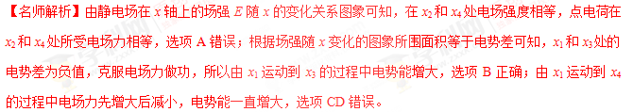【参考答案】B

2.　(多选)静电场在*x*轴上的场强*E*随*x*的变化关系如图19所示，*x*轴正向为场强正方向，带正电的点电荷沿*x*轴运动，则点电荷(　　)

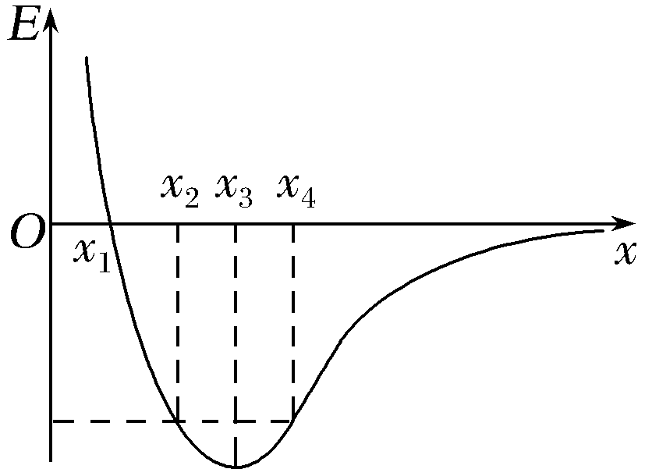

图19

A.在*x*2和*x*4处电势能相等

B.由*x*1运动到*x*3的过程中电势能增大

C.由*x*1运动到*x*4的过程中电场力先增大后减小

D.由*x*1运动到*x*4的过程中电场力先减小后增大

【参考答案】BC

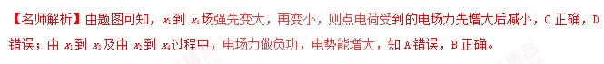

3.(2017·石家庄模拟)如图8所示，真空中有一半径为*R*、电荷量为＋*Q*的均匀带电球体，以球心为坐标原点，沿半径方向建立*x*轴。理论分析表明，*x*轴上各点的场强随*x*变化关系如图乙所示，则(　　)

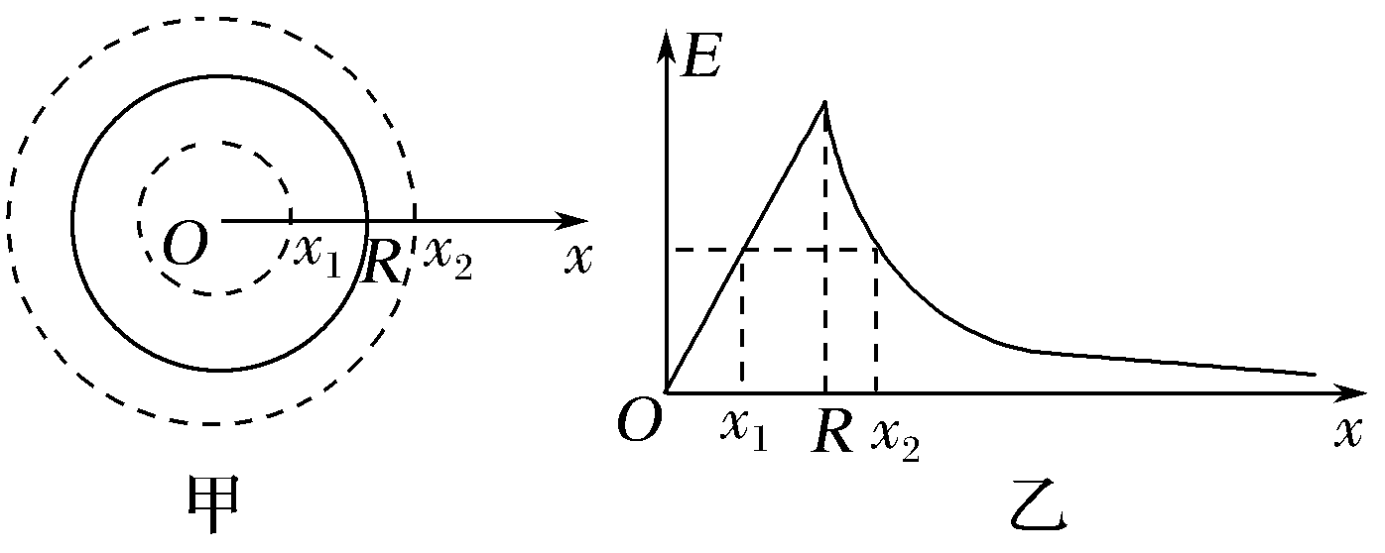

图8

A.*x*2处场强大小为

B.球内部的电场为匀强电场

C.*x*1、*x*2两点处的电势相同

D.假设将试探电荷沿*x*轴移动，则从*x*1移到*R*处和从*R*移到*x*2处电场力做功相同

【参考答案】A[来源:学科网ZXXK]

【名师解析】计算*x*2处的电场强度时，可把带电球体等效为位于原点的点电荷，则有*x*2处场强大小为*E*＝*k*，故选项A正确；由乙图*E*－*x*图象可知，球内部由*O*到球表面区间电场强度均匀增大，所以内部电场为非匀强电场，故选项B错误；*x*轴上*O*点右侧的电场方向始终是向右的，沿着电场的方向电势逐渐减小，可知*φx*1>*φx*2，故选项C错误；*E*－*x* 图象与*x*轴所围面积表示电势差，由乙图可知两处面积不相等，所以*x*1处与球表面、球表面与*x*2处的电势差不同，则将试探电荷沿*x*轴从*x*1移到*R*处和从*R*移到*x*2处电场力做功不相同，故选项D错误。

4.（湖北省荆门市龙泉中学2016届高三5月月考理科综合试题）一带负电的粒子只在电场力作用下沿x轴正向运动，其电势能E随位移x变化的关系如图所示，其中学科网(www.zxxk.com)--教育资源门户，提供试卷、教案、课件、论文、素材及各类教学资源下载，还有大量而丰富的教学相关资讯！段是关于学科网(www.zxxk.com)--教育资源门户，提供试卷、教案、课件、论文、素材及各类教学资源下载，还有大量而丰富的教学相关资讯！点对称的曲线，学科网(www.zxxk.com)--教育资源门户，提供试卷、教案、课件、论文、素材及各类教学资源下载，还有大量而丰富的教学相关资讯！段是直线，则下列说法正确的是（ ）[来源:Zxxk.Com]

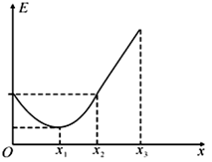

A、学科网(www.zxxk.com)--教育资源门户，提供试卷、教案、课件、论文、素材及各类教学资源下载，还有大量而丰富的教学相关资讯！处电场强度为零

B、学科网(www.zxxk.com)--教育资源门户，提供试卷、教案、课件、论文、素材及各类教学资源下载，还有大量而丰富的教学相关资讯！、学科网(www.zxxk.com)--教育资源门户，提供试卷、教案、课件、论文、素材及各类教学资源下载，还有大量而丰富的教学相关资讯！、学科网(www.zxxk.com)--教育资源门户，提供试卷、教案、课件、论文、素材及各类教学资源下载，还有大量而丰富的教学相关资讯！处电势学科网(www.zxxk.com)--教育资源门户，提供试卷、教案、课件、论文、素材及各类教学资源下载，还有大量而丰富的教学相关资讯！、学科网(www.zxxk.com)--教育资源门户，提供试卷、教案、课件、论文、素材及各类教学资源下载，还有大量而丰富的教学相关资讯！、学科网(www.zxxk.com)--教育资源门户，提供试卷、教案、课件、论文、素材及各类教学资源下载，还有大量而丰富的教学相关资讯！的关系为学科网(www.zxxk.com)--教育资源门户，提供试卷、教案、课件、论文、素材及各类教学资源下载，还有大量而丰富的教学相关资讯！学科网(www.zxxk.com)--教育资源门户，提供试卷、教案、课件、论文、素材及各类教学资源下载，还有大量而丰富的教学相关资讯！学科网(www.zxxk.com)--教育资源门户，提供试卷、教案、课件、论文、素材及各类教学资源下载，还有大量而丰富的教学相关资讯！

C、粒子在学科网(www.zxxk.com)--教育资源门户，提供试卷、教案、课件、论文、素材及各类教学资源下载，还有大量而丰富的教学相关资讯！段做匀变速运动，学科网(www.zxxk.com)--教育资源门户，提供试卷、教案、课件、论文、素材及各类教学资源下载，还有大量而丰富的教学相关资讯！段做匀速直线运动

D、学科网(www.zxxk.com)--教育资源门户，提供试卷、教案、课件、论文、素材及各类教学资源下载，还有大量而丰富的教学相关资讯！段是匀强电场

【参考答案】ABD

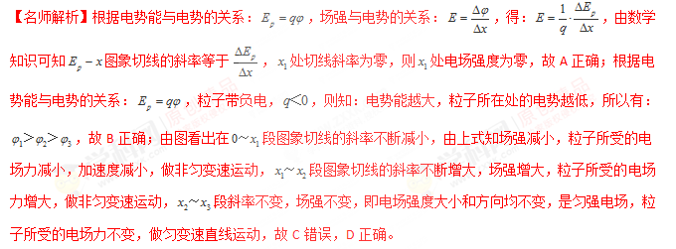考点：电势、电场强度、电势能

【名师点睛】解决本题的关键要分析图象斜率的物理意义，判断电势和场强的变化，再根据力学基本规律：牛顿第二定律进行分析电荷的运动情况。

5．　空间有一沿*x*轴对称分布的电场，其电场强度*E*随*x*变化的图象如图20所示。下列说法正确的是(　　)

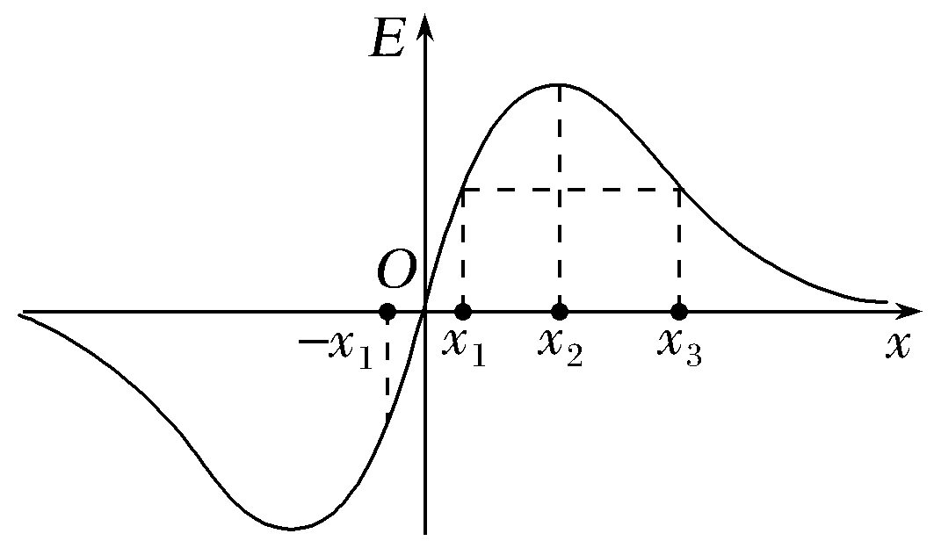

图20

A.*O*点的电势最低

B.*x*2点的电势最高

C.*x*1和－*x*1两点的电势相等

D.*x*1和*x*3两点的电势相等

【参考答案】C

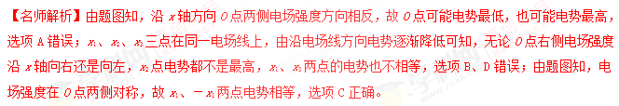

9.　在*x*轴上关于原点对称的*a*、*b*两点处固定两个电荷量相等的点电荷，如图所示的*E*－*x*图象描绘了*x*轴上部分区域的电场强度(以*x*轴正方向为电场强度的正方向)。对于该电场中*x*轴上关于原点对称的*c*、*d*两点，下列结论正确的是(　　)

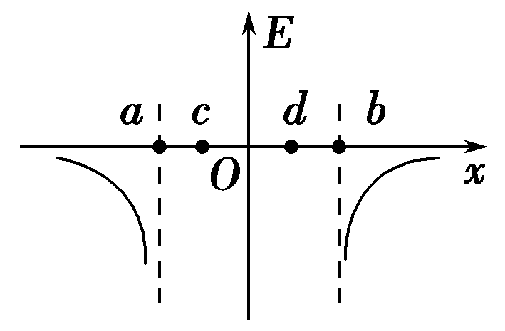

A.两点场强相同，*c*点电势更高

B.两点场强相同，*d*点电势更高

C.两点场强不同，两点电势相等，均比*O*点电势高

D.两点场强不同，两点电势相等，均比*O*点电势低

【参考答案】A

【名师解析】题图中*a*点左侧、*b*点右侧的电场都沿*x*轴负方向，则*a*点处为正电荷，*b*点处为负电荷，又两点电荷的电荷量相等，则*c*、*d*两点的场强相同，*c*点电势更高，A正确，B、C、D错误。

10.(多选)(2014·上海单科，19)静电场在*x*轴上的场强*E*随*x*的变化关系如图所示，*x*轴正方向为场强正方向，带正电的点电荷沿*x*轴运动，则点电荷(　　)

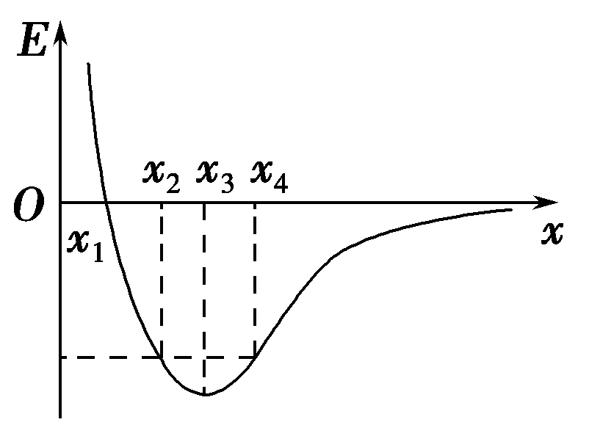

A.在*x*2和*x*4处电势能相等

B.由*x*1运动到*x*3的过程中电势能增大

C.由*x*1运动到*x*4的过程中电场力先增大后减小

D.由*x*1运动到*x*4的过程中电场力先减小后增大

【参考答案】BC

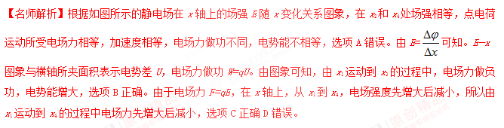

11. （2010·江苏）空间有一沿x轴对称分布的电场，其电场强度*E*随*x*变化的图象如题18-1图所示。下列说法正确的是（ ）

A．O点的电势最低

B．*x*2点的电势最高

C．*x*1和- *x*1两点的电势相等

D．*x*1和*x*3两点的电势相等

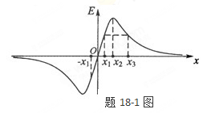

【参考答案】C

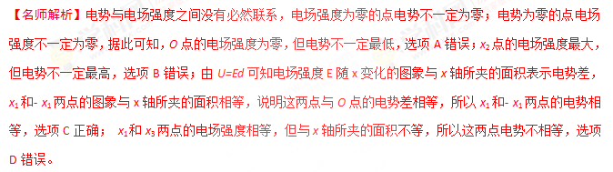

13.（2015·武汉市质检）有一个均匀带电圆环，以圆环圆心*O*为坐标原点，过*O*且垂直于圆环平面的线为*x*轴，如题18-4图甲所示，现测得*x*轴上的电场强度随坐标x值变化的图像如图乙所示（场强为正值，表示方向沿*x*轴正方向），*H、I*是*x*轴上两点，且*HO*＜*OI*，取无穷远处电势为零。则以下分析正确的是

*x*

*0*

题18-4图甲

x

*E*

O

H

I

题18-4图乙

A．该圆环带负电

B．*x*轴上O点电势为零

C．将一个正的试探电荷沿x轴从H移动到I的过程中，电势能先增大后减小

D．H点的电势低于I点的电势

【参考答案】C

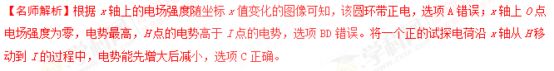

14．（2015·山东省青岛联考）空间有一沿 *x* 轴对称分布的电场，其电场强度 *E* 随 *x* 变化的图象如题18-5图所示．下列判断正确的是

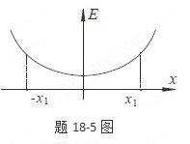

A．*O*点的场强最小，电势最低

B．－*x*1  处的电势和 *x*1 处的电势相等

C．电子从 *x*1 处到－*x*1 处的过程中速度先减小后增大

D．电子从 *x*1 处到－*x*1 处的过程中电势能一直减小

【参考答案】D[来源:Z|xx|k.Com]

【名师解析】从图象可以看出， *O*点的电场强度最小，沿*x*轴方向场强的方向不变，沿电场线方向电势逐渐降低，故*O*点的电势不是最低，－*x*1  处的电势和 *x*1 处的电势一定不相等，若电子仅在电场力作用下从 *x*1 处运动到－*x*1 处，则电场力做正功，电子的电势能一直减小，动能一直增大，速度一直增大，只有D项正确。

15.（2015·陕西宝鸡联考）在坐标系的*x*轴上关于*O*点对称的位置放置两个等量同种电荷，*x*轴上电场的场强*E*随*x*变化的关系如题图所示，图线关于坐标原点对称，*A、B*是*x*轴上关于原点对称的两点．下列说法中正确的是

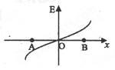

A．电子在*A、B*两点的电势能相等

B．电子在*A、B*两点的加速度大小相等方向相反

C．若取无限远处电势为零，则*O*点处电势小于零

D．电子从*A*点由静止释放后的运动轨迹可能是曲线

【参考答案】ABC

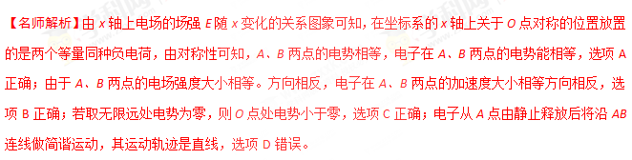

16.(2015·盐城质检)空间有一沿*x*轴对称分布的电场，其电场强度*E*随*x*变化的图象如图所示，*x*1和－*x*1为*x*轴上对称的两点．下列说法正确的是(　　)

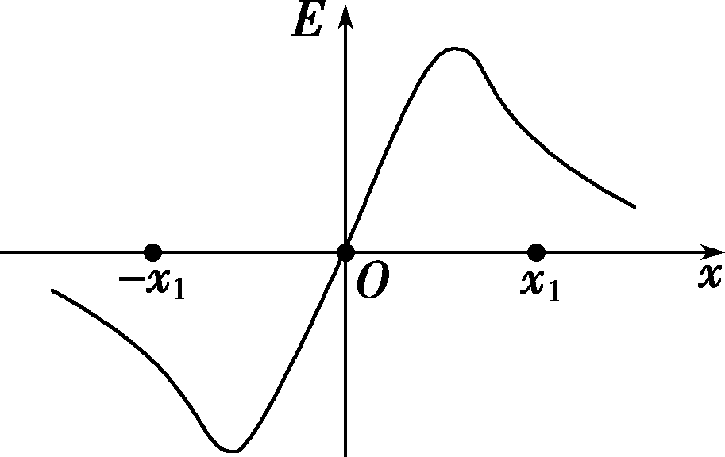

A．*x*1处场强大于－*x*1处场强

B．若电子从*x*1处由静止释放后向*x*轴负方向运动，到达－*x*1点时速度为零

C．电子在*x*1处的电势能大于在－*x*1处的电势能

D．*x*1点的电势比－*x*1点的电势高

【参考答案】B[来源:Z+xx+k.Com]

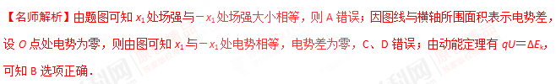

17．(2016·皖南八校第二次联考)如图所示*x*轴上各点的电场强度如图所示，场强方向与*x*轴平行，规定沿*x*轴正方向为正，一负点电荷从坐标原点*O*以一定的初速度沿*x*轴正方向运动，点电荷到达*x*2位置速度第一次为零，在*x*3位置第二次速度为零，不计粒子的重力。下列说法正确的是(　　)

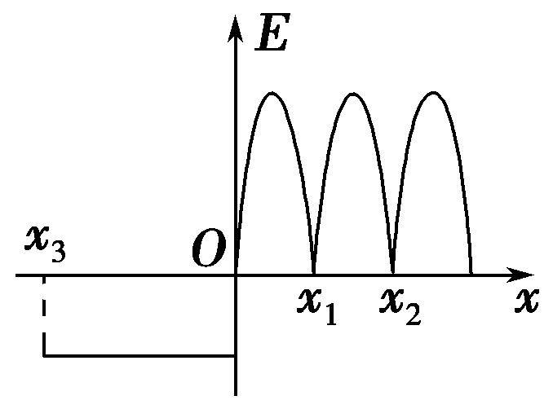

A．*O*点与*x*2和*O*点与*x*3电势差*UOx*2＝*UOx*3

B．点电荷从*O*点运动到*x*2，再运动到*x*3的过程中，加速度先减小再增大，然后保持不变

C．点电荷从*O*点运动到*x*2，再运动到*x*3的过程中，速度先均匀减小再均匀增大，然后减小再增大

D．点电荷在*x*2、*x*3位置的电势能最小

【参考答案】A

【名师解析】根据动能定理，电荷由*O*点到*x*2和由*O*点到*x*3都有－*qU*＝0－*mv*，可知*UOx*2＝*UOx*3，A项正确；由图可知，*x*轴正方向上各点场强沿着*x*轴正方向，场强大小是非线性变化，*x*轴负方向各点场强方向沿着*x*轴负方向，为匀强电场，点电荷从坐标原点出发，其加速度先增大后减小，再增大后减小，而后再增大后减小，又再增大后减小，然后保持不变，在*x*轴左侧做匀变速直线运动，B、C项错误；电荷运动过程中动能和电势能之和保持不变，动能最小则电势能就最大，即点电荷在*x*2、*x*3位置电势能最大，D项错误。